Tabla III. Análisis de regresión por bloques (salud mental, funcionamiento social y vitalidad)
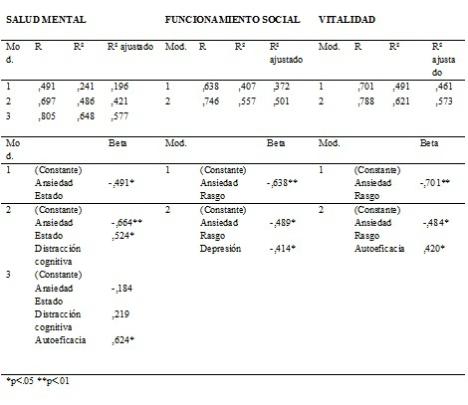

Tabla III. Análisis de regresión por bloques (salud mental, funcionamiento social y vitalidad)
SALUD MENTAL |  |  |  |  | FUNCIONAMIENTO SOCIAL |  |  |  |  |  | VITALIDAD
Mod. | R | R² | R² ajustado |  | Mod. | R |  | R² |  | R² ajustado | Mod. | R | R² |  | R² ajustado
1 | ,491 | ,241 | ,196 |  | 1 | ,638 |  | ,407 |  | ,372 | 1 | ,701 | ,491 |  | ,461
2 | ,697 | ,486 | ,421 |  | 2 | ,746 |  | ,557 |  | ,501 | 2 | ,788 | ,621 |  | ,573
3 | ,805 | ,648 | ,577
Mod. |  |  |  | Beta | Mod. |  |  |  | Beta |  | Mod. |  |  | Beta
1 | (Constante)  Ansiedad Estado |  |  | -,491* | 1 |  | (Constante)  Ansiedad Rasgo |  | -,638** |  | 1 | (Constante)  Ansiedad Rasgo |  | -,701**
2 | (Constante)  Ansiedad Estado  Distracción cognitiva |  |  | -,664**  ,524* | 2 |  | (Constante)  Ansiedad Rasgo  Depresión |  | -,489*  -,414* |  | 2 | (Constante)  Ansiedad Rasgo  Autoeficacia |  | -,484*  ,420*
3 | (Constante)  Ansiedad Estado  Distracción cognitiva  Autoeficacia |  |  | -,184  ,219  ,624*
*p<.05 **p<.01

